Pasos a seguir:
- Guardar este documento en nuestro equipo.
- Renombrar según el siguiente ejemplo: ApellidoNombre_ActividadesUD4
- En el transcurso de las clases, el alumnado irá completando el documento según se indique en el enunciado de las actividades.

Actividades 4.1 2
Actividades 4.2 3
Actividades 4.3 4
Actividades 4.4 5

Actividades 4.1
Siguiendo las indicaciones del apartado ‘Depurar el código’ del Pdf ‘Visual Studio_2019_Depuración y pruebas’, añadir las capturas de pantalla indicadas a la actividad de la plataforma Moodle
Ref. Web
Capturas a añadir:
- Proyecto creado

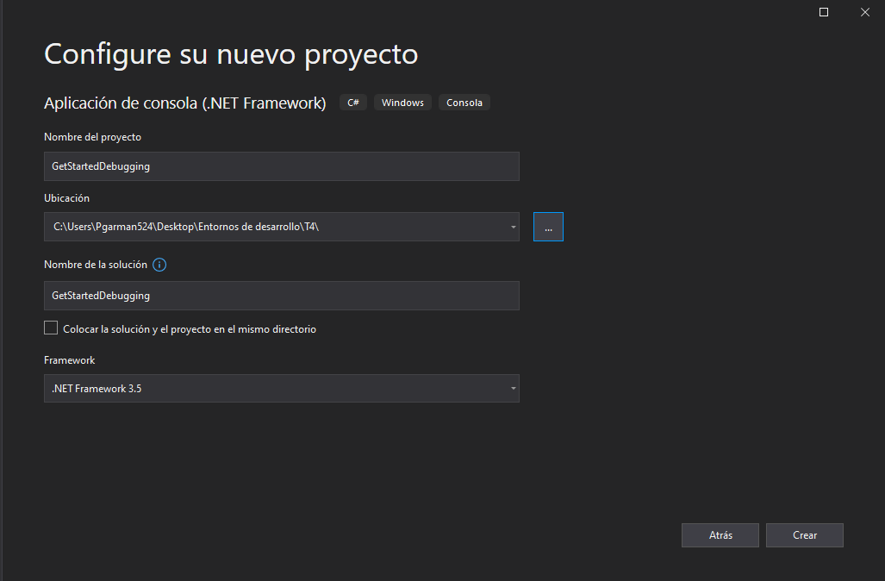
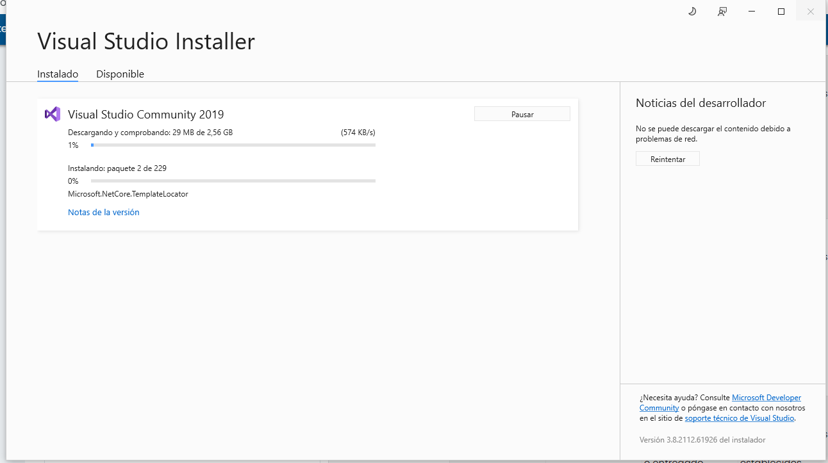
- Iniciación del depurador
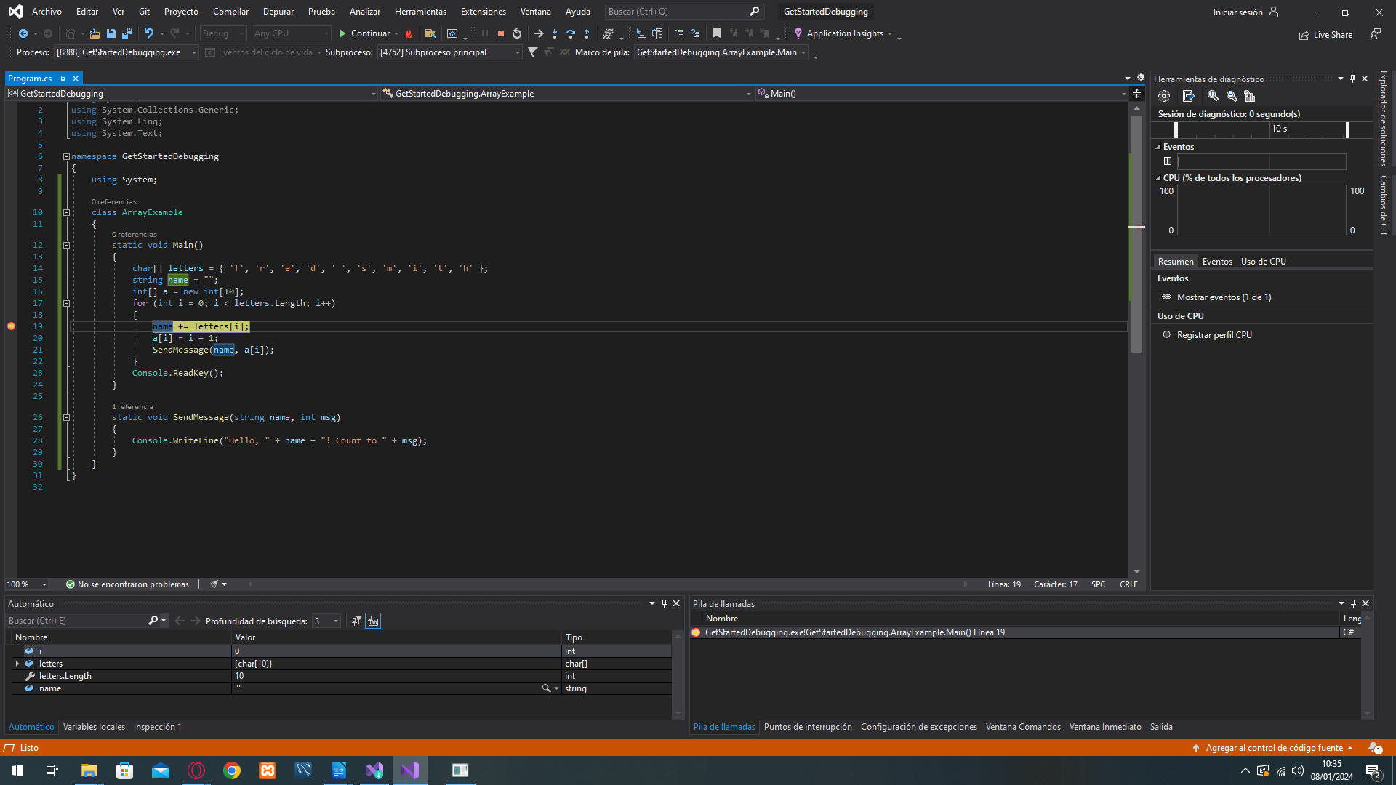
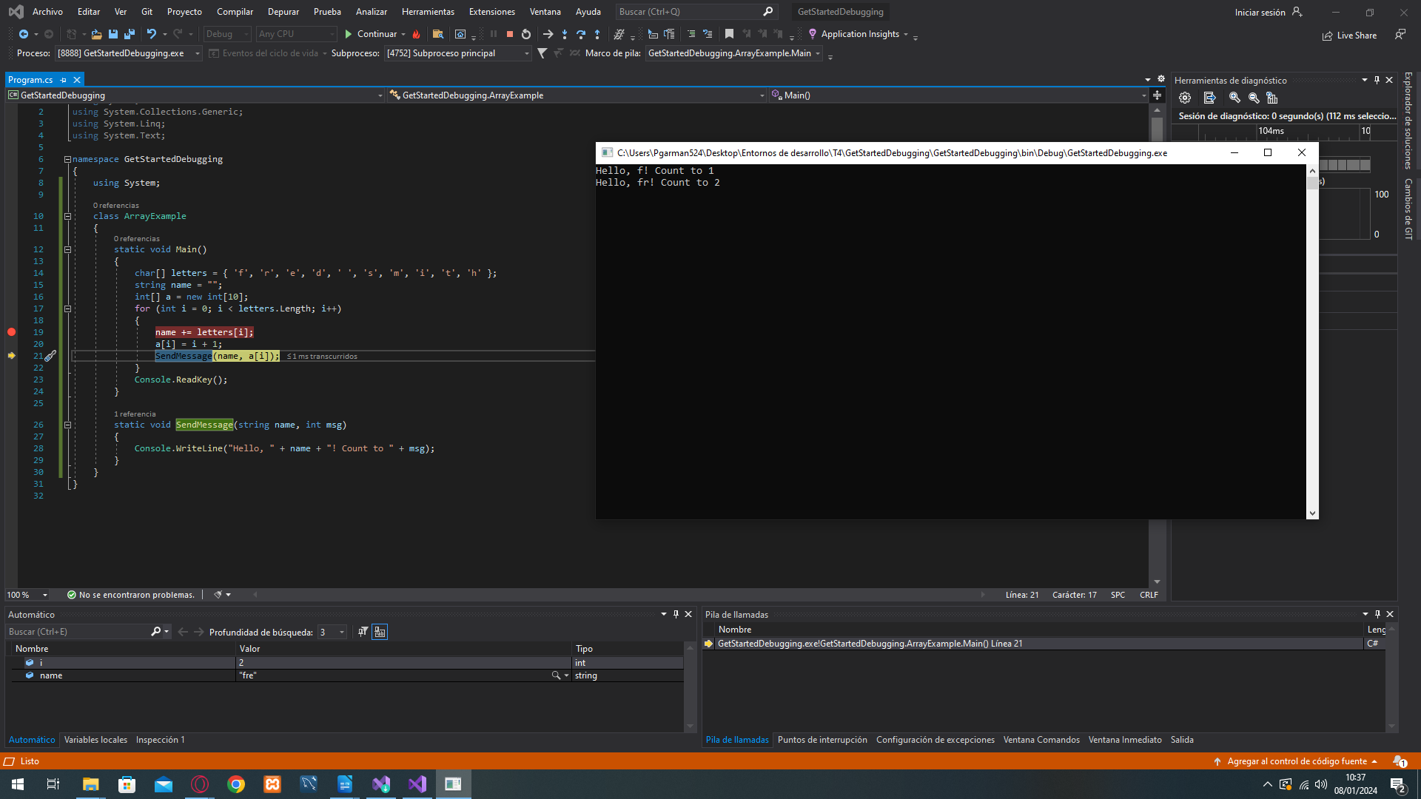
- Ventana automático

- Ventana variables locales
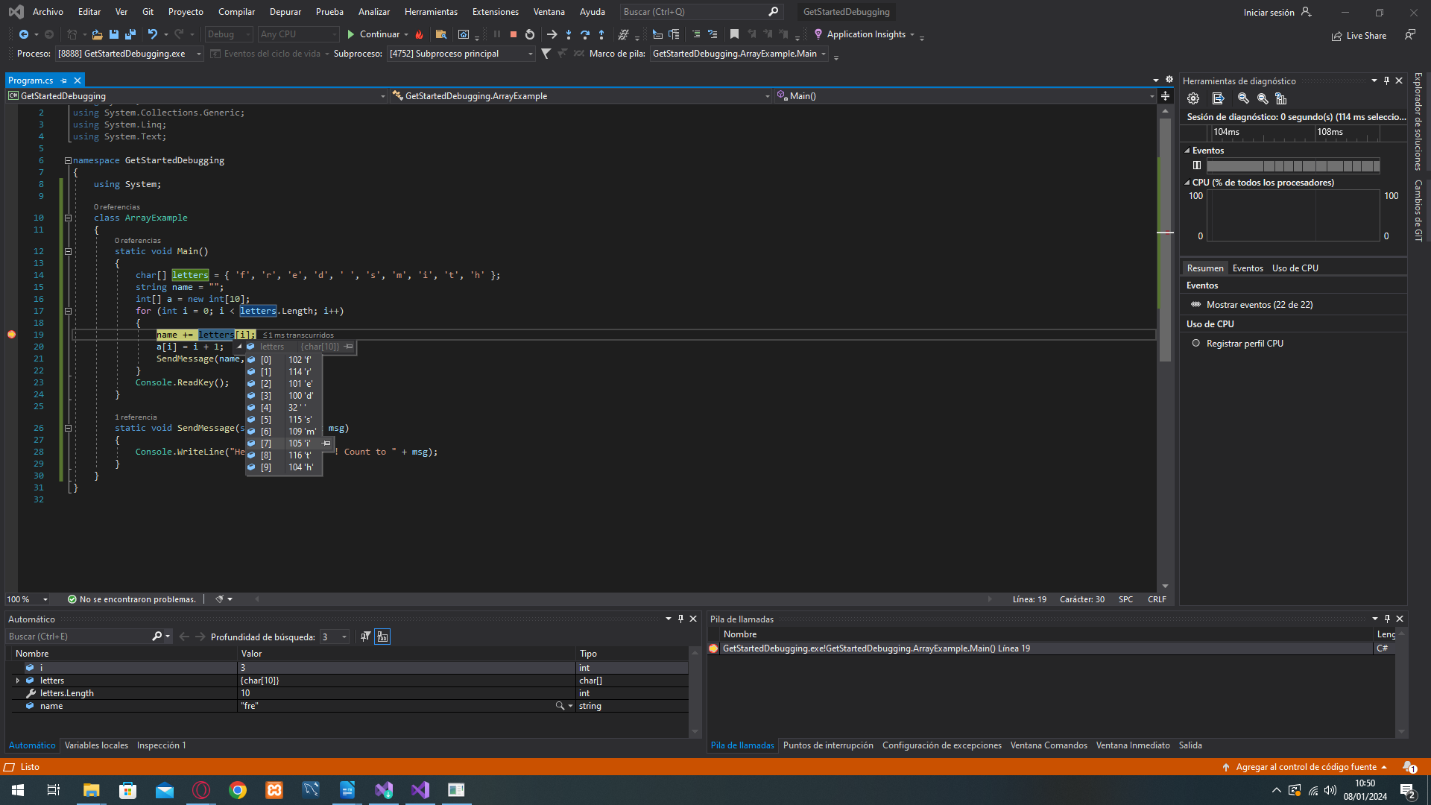

- Ventana Inspección (variable name)
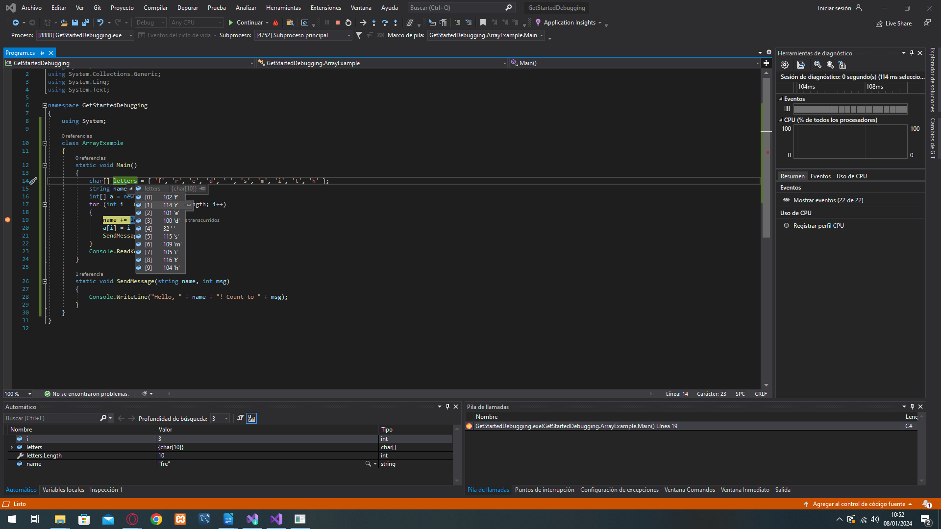

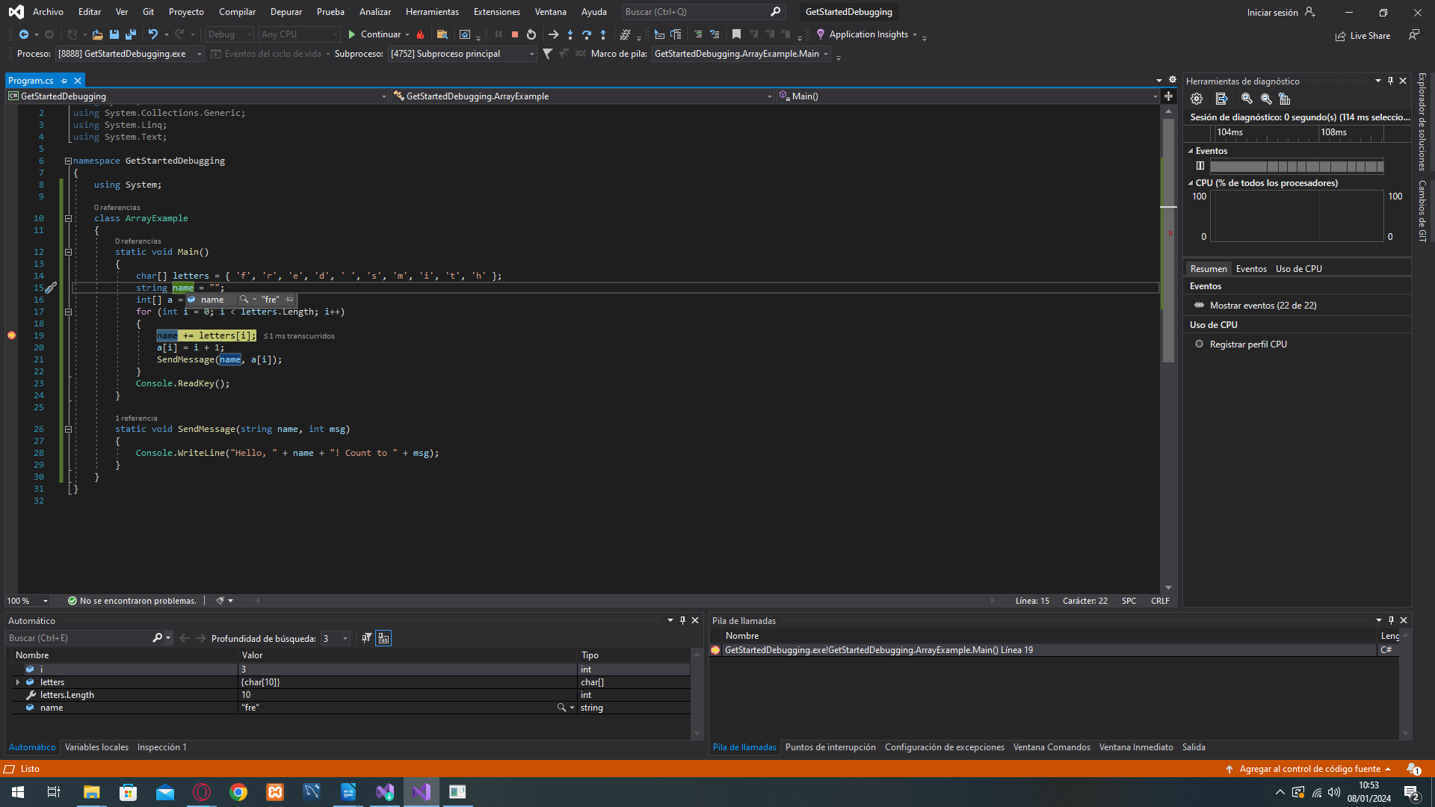
- Ventana Pila llamada (método SendMessage)
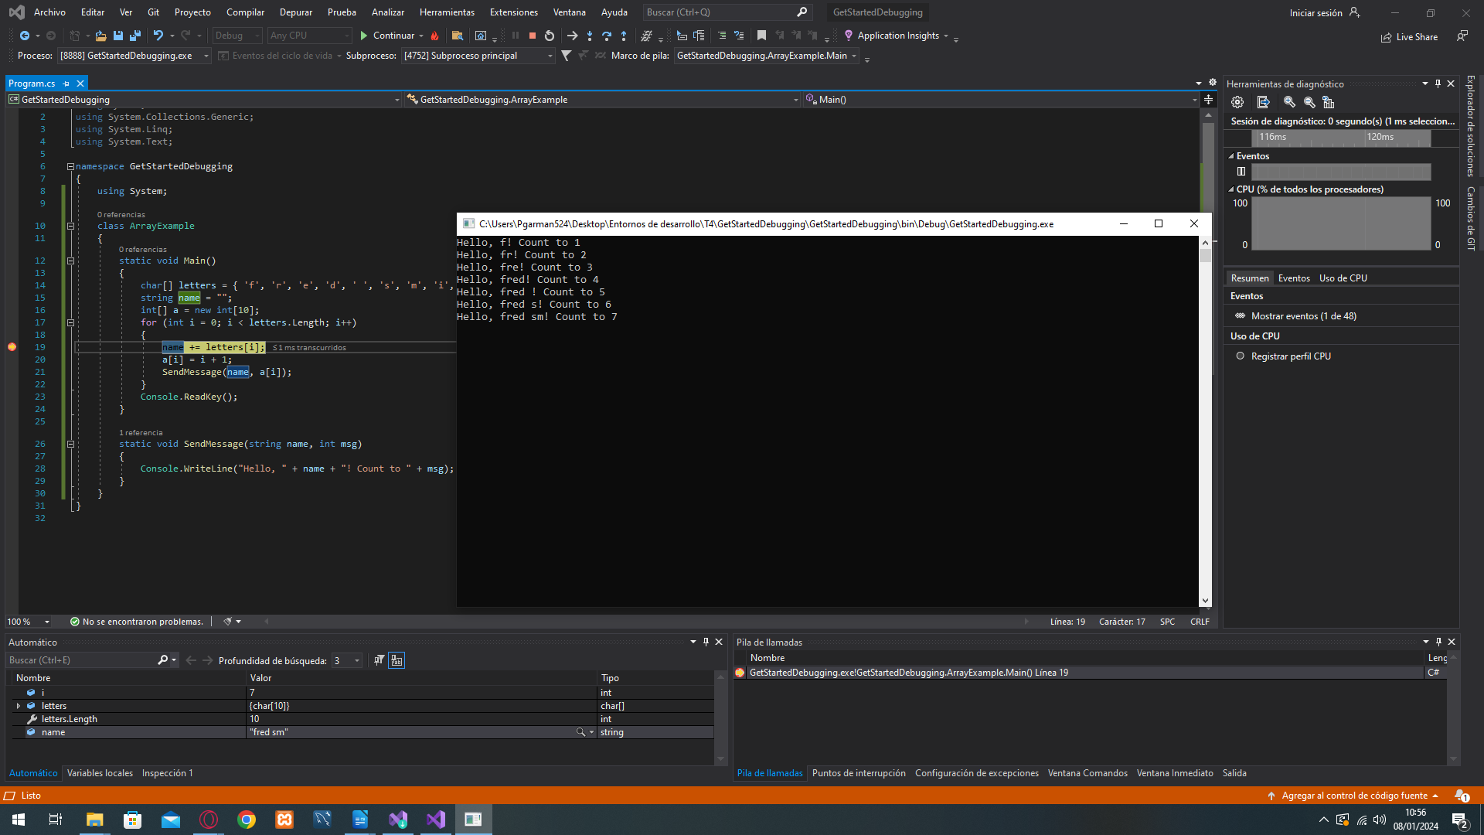

Actividades 4.2
Siguiendo las indicaciones del apartado ‘Pruebas unitarias’ del Pdf ‘Visual Studio_2019_Depuración y pruebas’, añadir las capturas de pantalla indicadas a la actividad de la plataforma Moodle
Ref. Web

Capturas a añadir:

- Proyecto creado
- Agrega referencia de proyecto.
- Agregue código al método de prueba unitaria.
- Ventana Explorador de pruebas.
- Ventana Test Explorer

Habiendo creado un nuevo proyecto creamos las pruebas unitarios pulsando en la ventana del explorador de soluciones:
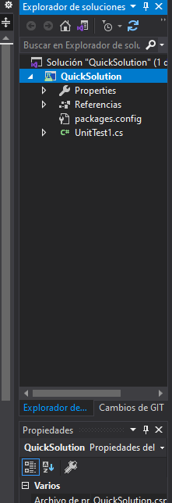

En esta ventana podemos añadir el nuevo proyecto al que hará referencia:
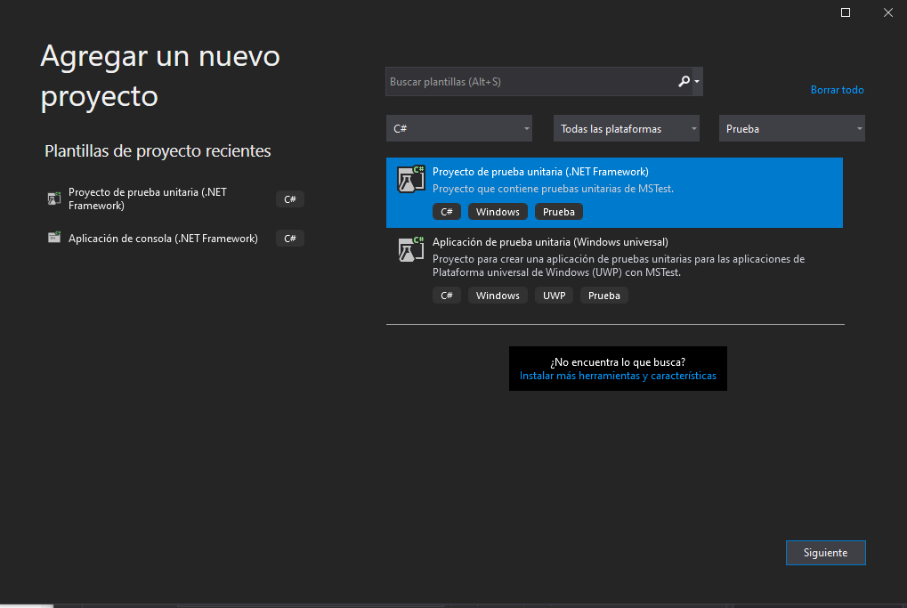
En este caso usaremos las pruebas unitarias de MSTest .
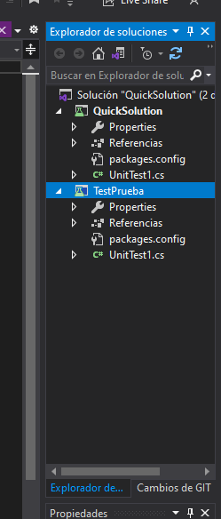

Habiendo acabado la creación del nuevo proyecto nos aparecerá así la ventana del explorador de soluciones. El siguiente paso será abrir la ventana de pruebas/explorador de pruebas:
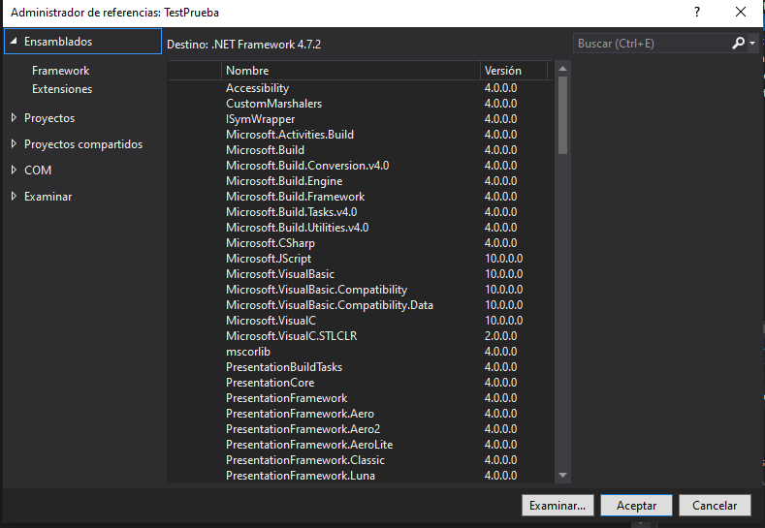
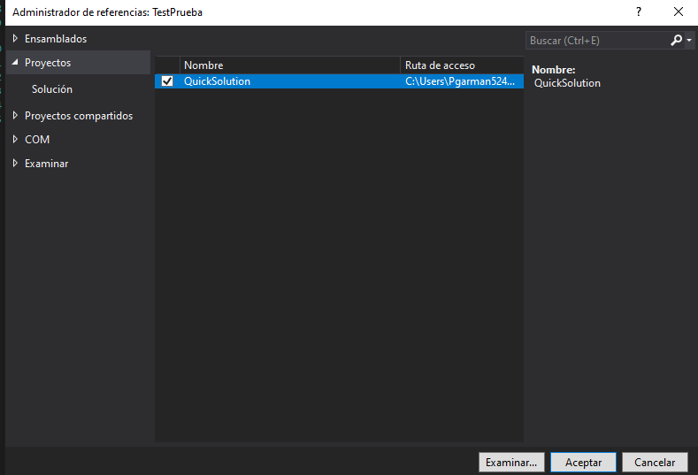
Elegimos la referencia que queremos utilizar.
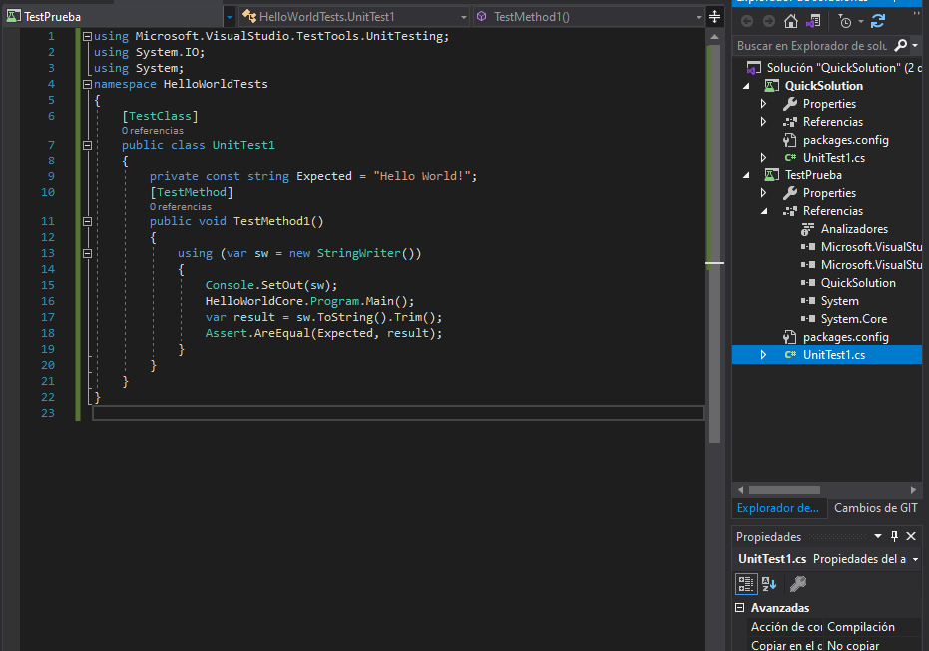

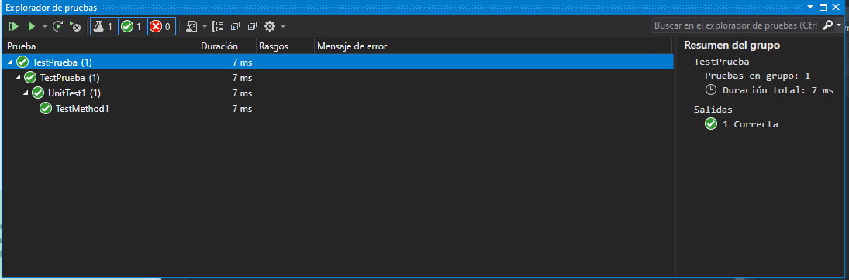
Habiendo seleccionado la opción que queríamos nos parecerá la ventana de explorador de pruebas. En ella haremos el testeo de nuestro código HelloWorld. Como podemos ver las pruebas salieron correctamente y nuestro código no tiene fallos.

Vamos a crear ahora un nuevo proyecto calculadora:
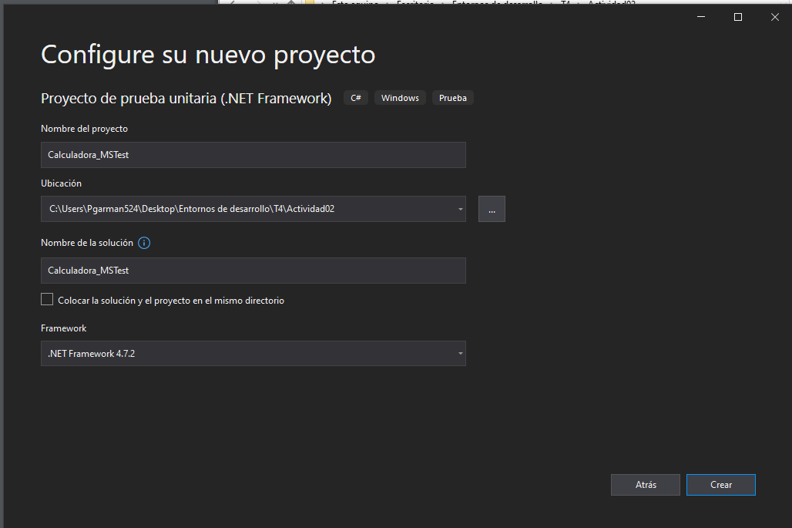
Añadimos nuestro código:

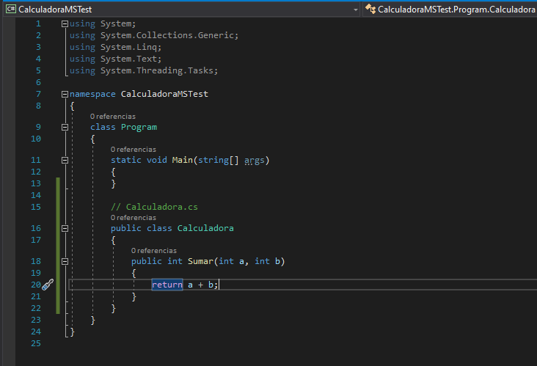
Ahora vamos a generar la prueba. Para ello nos dirigimos a la ventana de exploraddor de soluciones y añadimos un nuevo proyecto.
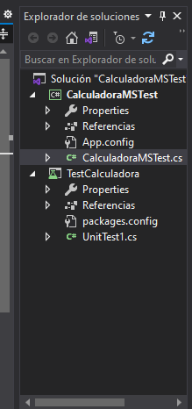

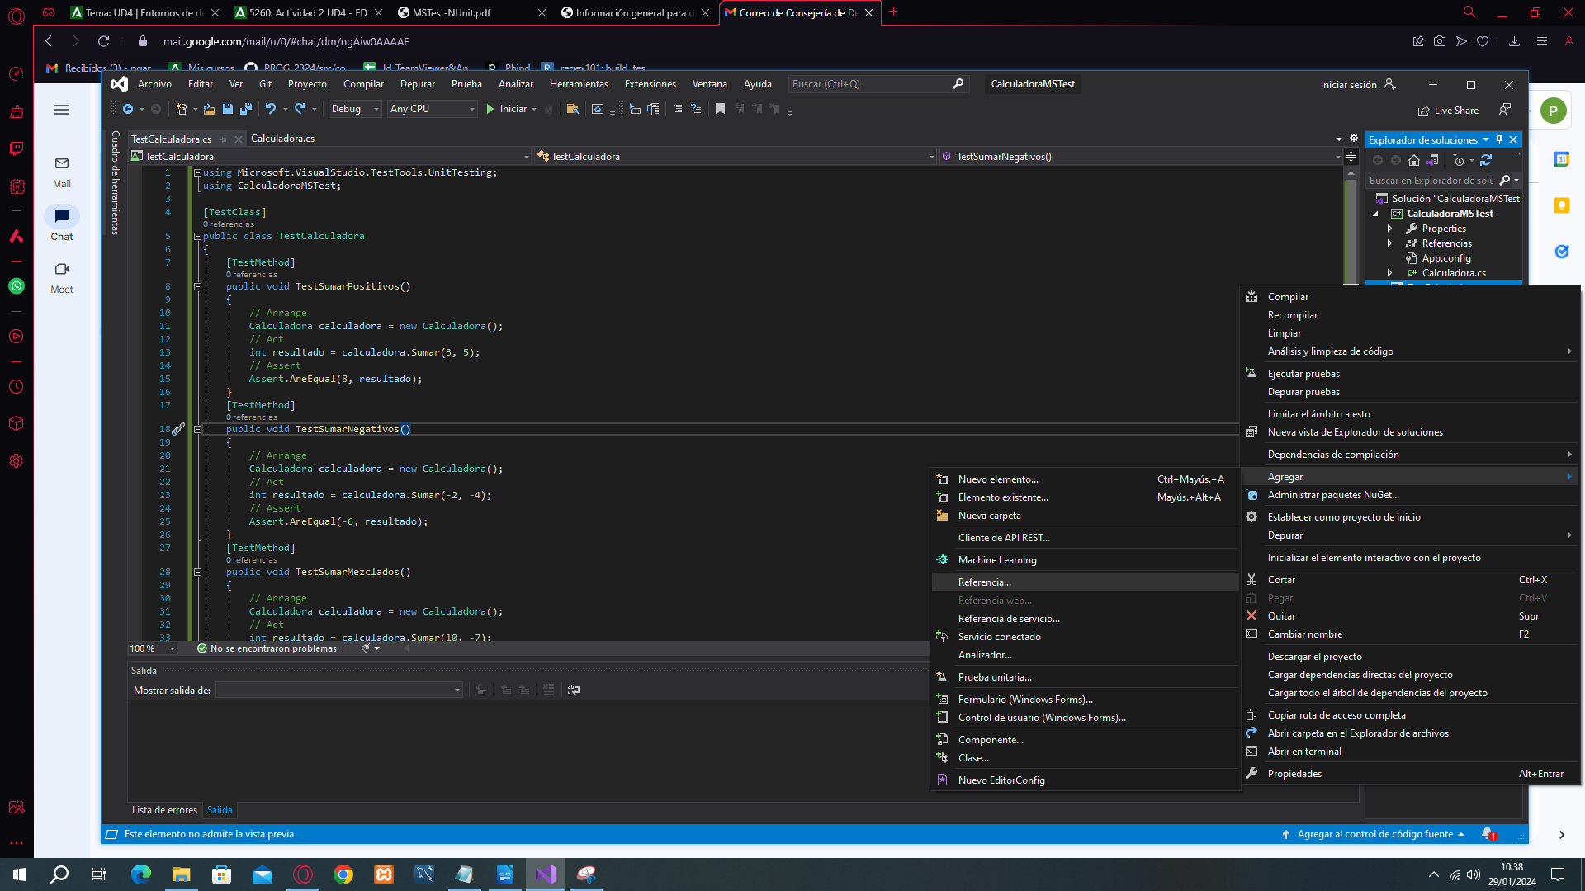
Agregamos la referencia para Calculadora.

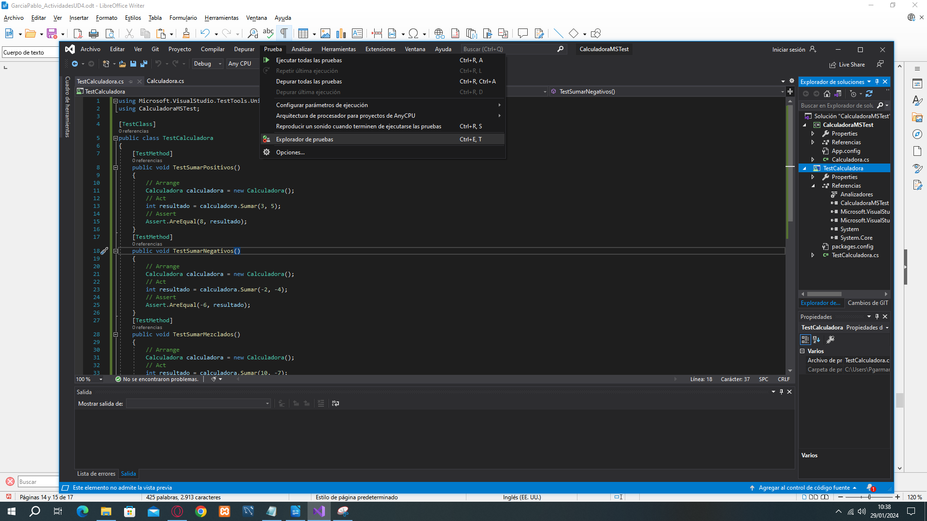
Y realizamos las pruebas unitarias:

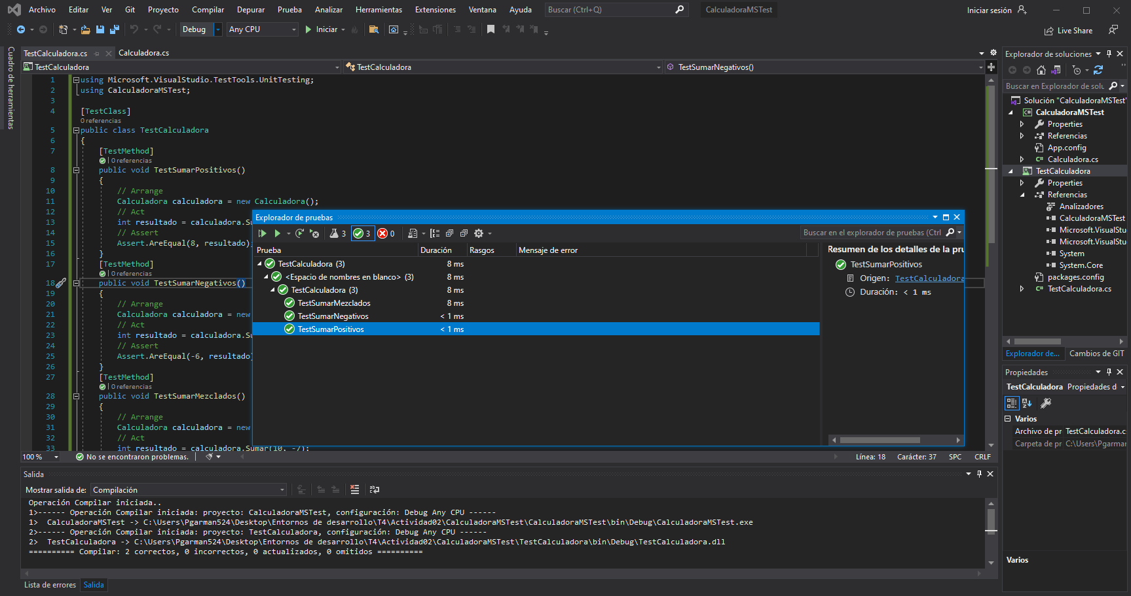
Con esto comprobamos que nuestro código funciona perfectamente.

Actividades 4.3
Siguiendo las indicaciones del siguiente enlace añadir las capturas de pantalla indicadas a la actividad de la plataforma Moodle
Ref. Web

Capturas a añadir:
- Utils.java y Vectors.java añadidas al proyecto.
- Añade clases de pruebas: VectorsJUnit3Test y UtilsJUnit3Test
- Ejecuta pruebas modificando los test para obtener diferentes resultados
- Repite el proceso para JUnit4

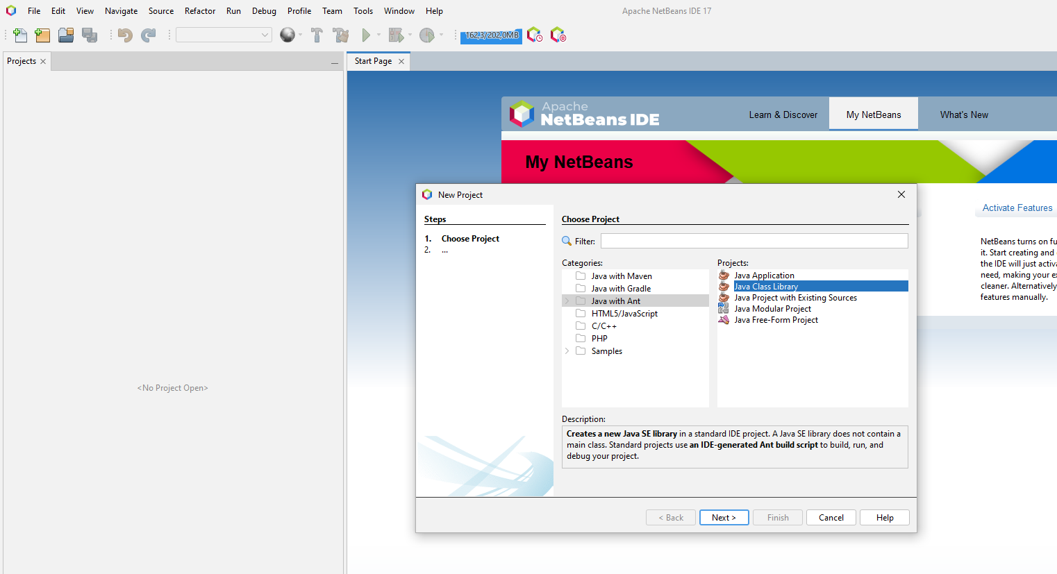
Creamos el proyecto del test en java con netbeans, llamado Junit-Sample

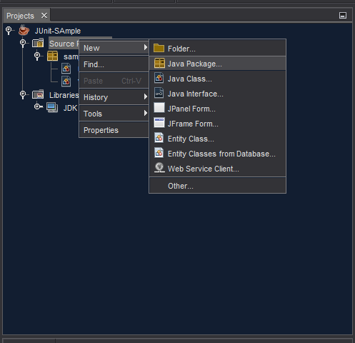

Creamos el Java Package para poder realizar el test de prueba.

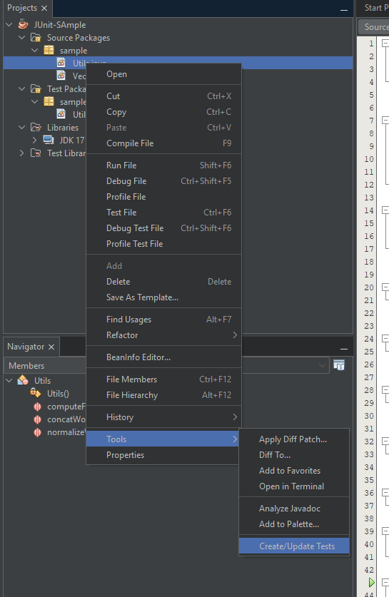

Tras esto, realizamos la siguiente opción y nos abrirá una nueva ventana. En este caso dejaremos el nombre por defeccto.

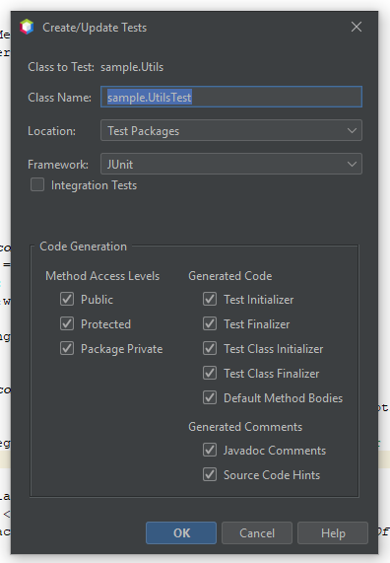

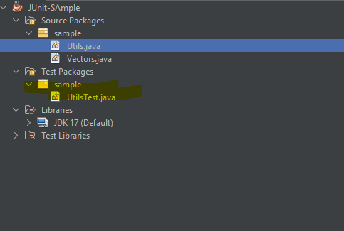

Repetimos el proceso con Vectors.

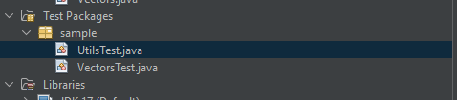

Tras esto, cambiaremos el código del testeo. Primero añadiremos testHelloWorld

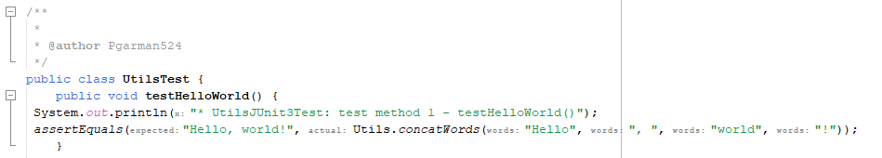

Luego eliminaremos concatWords y eliminaremos el método de prueba generado testComputeFactorial para sustituirlo por testWithTimeout

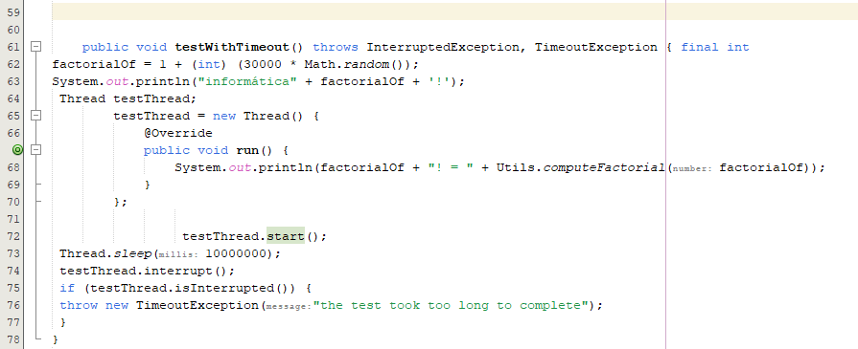

Ahora probremos a hacerlo con Junit4. Por lo que realizaremos los pasos anteriores cambiando unos apartados.

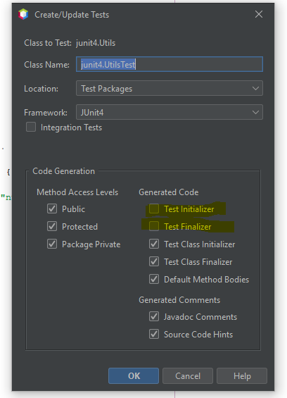

Al crear vector test, desmarcaremos estas dos opciones. Ya que en el JUnit4 no nos hacen falta los iniciadores.

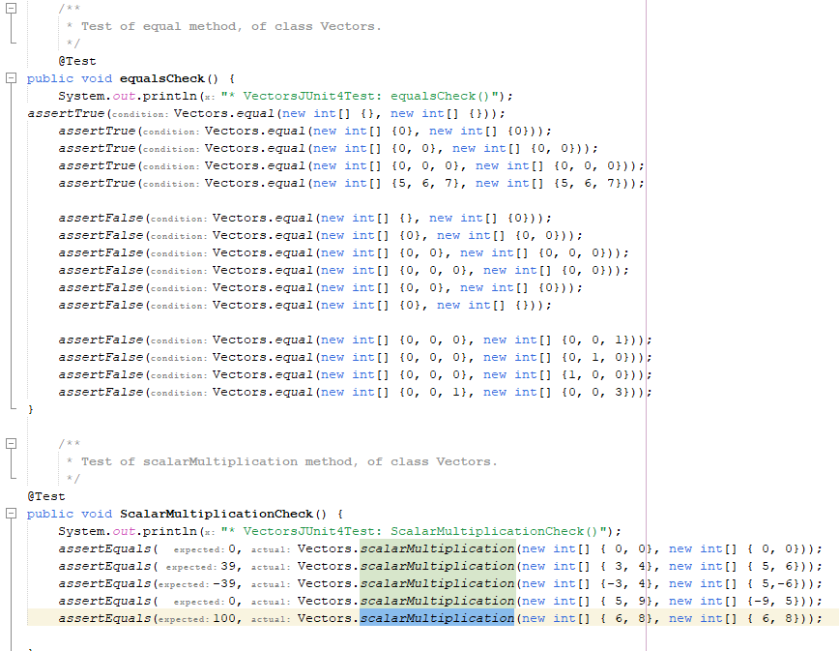

Tras modificar el código, ahora vamos a crear utilstest pero aquí marcaremos las dos opciones de iniciación y finalización:

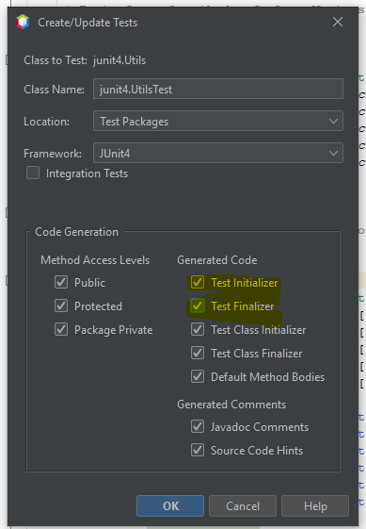

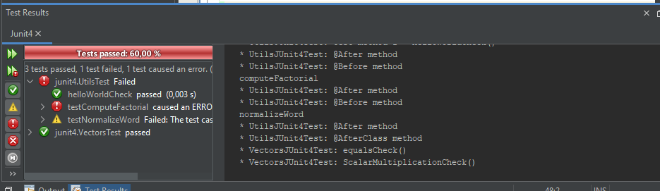

Ya está el 60% del test aprobado. Lo cual es mejor que con JUnit 3 que no funcionaba en nuestro Netbeans 17. Vamos a continuar con la modificaciónde la prueba añadiendo el código que aparecce en la siguiente imagen:

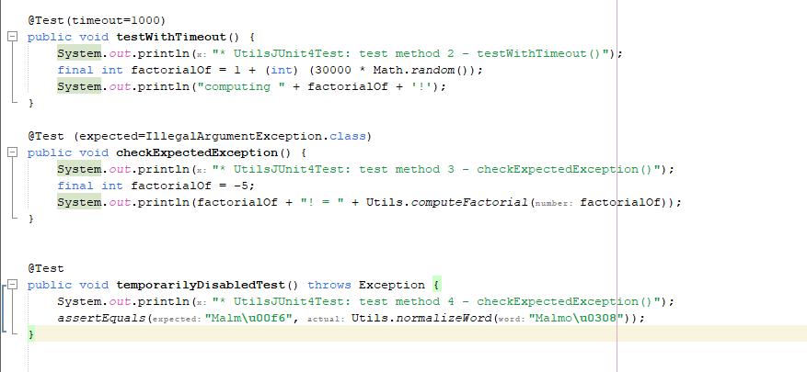

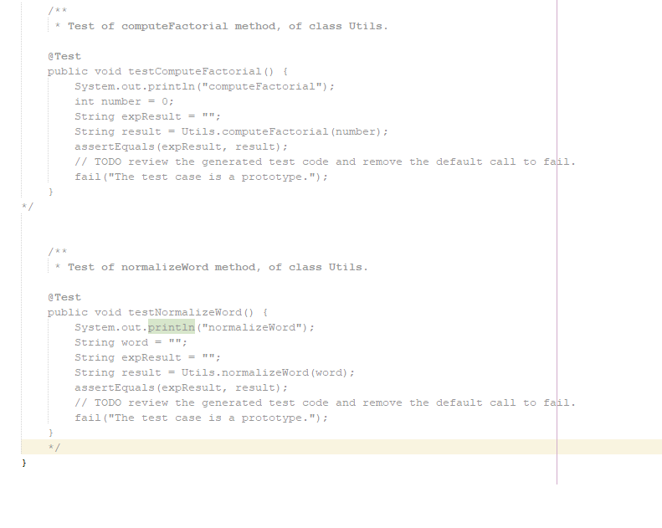
Comentamos estos dos test.

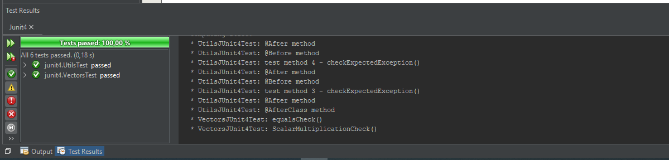
Y ya tedríamos completa nuestra prueba unitaria

Para utilizar junit5 necesitamos usar otra versión de netbeans que no sea la 17. También junit3 ya no es soportada por la página oficial de junit.org y no aparece en su página web.

Actividades 4.4
Proyecto Unity con Vuforia para implementar proyecto de Realidad Aumentada para sistema operativo Android
Para iniciar la actividad, acceder al siguiente enlace para la realización de un formulario sobre diferentes proveedores de AR: https://forms.gle/HkBgnkMconXa4irVA

